Министерство образования и науки Пермского края
Государственное бюджетное профессиональное образовательное учреждение «Кунгурский центр образования № 1»
Конкурсная методическая разработка коррекционного занятия

Методическая разработка занятия с детьми ОВЗ
по теме:
«На помощь другу».
Для детей с тяжелыми нарушениями речи.
1 класс.

 | Должность | Ф.И.О.
Разработал | Обучающийся группы КП-19 | Русинов А.С.
Проверил | Методист | Норваткина В.В.

Пермский край. Город Кунгур, 2021 год

Тема урока: «На помощь другу».
Класс: 1.
Тип нарушения: ТНР.
Тип урока: закрепление полученных знаний.
Цель: Закрепление знаний детей о насекомых, дифференсация звуков Ш-Ж.
Задачи.
1. Коррекционно - образовательные:
- закреплять умение называть времена года, дни недели по порядку, начиная от любого заданного;
- уточнять и расширять знания детей о насекомых;
- активизировать словарь по данной теме;
2. Коррекционно - развивающие:
- развивать фонематическое восприятие;
- развивать память и внимание, зрительное восприятие;
- развивать умение подбирать прилагательные к существительному;
3. Коррекционно - воспитательные:
- воспитывать способность к взаимопомощи; терпению по отношению друг к другу.
УУД:
Познавательные:
- изучение окружающего мира.
Личностные:
- Мотивировать в детях любовь и бережное отношение к насекомым
Регулятивные:
- Оценивание самого себя.
Коммуникативные:
- Общение с одноклассниками и с учителем на протяжении всего урока.
ХОД УРОКА

- Орг. Момент
- Доброе утро ребята, давайте встанем все в круг и будем передавать солнышко из руг в руки, по кругу. При этом надо пожелать хорошего дня, доброго утра, человеку, которому передаешь солнце.
- Сюрпризный момент.
- Ребята, у нас гость. Кто мне скажет, кто это? (Бельчонок)
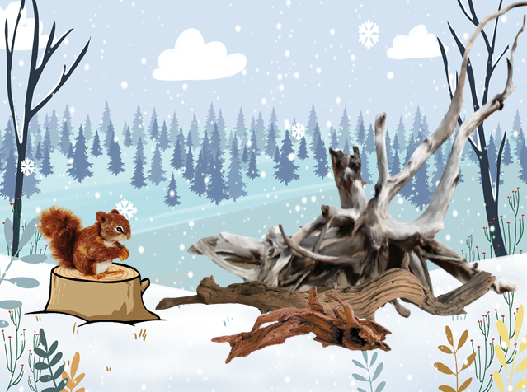
-Правильно молодцы.
- Как вы думаете, почему он грустит? (Он попал в беду)
-Ребята, бельчонок гулял на лесной опушке, вдруг налетел ураган. Ветер был настолько сильным, что повалил деревья на землю. Теперь бельчонок не может найти дорогу домой.
- Ребята, что же делать? Как нам помочь бельчонку попасть домой? (расчистить тропинку от сломанных деревьев).
- Замечательно, что вы такие отзывчивые и готовы прийти на помощь.
- Тема нашего занятия «На помощь другу».
- Всё занятие мы будем помогать бельчонку, попасть домой.
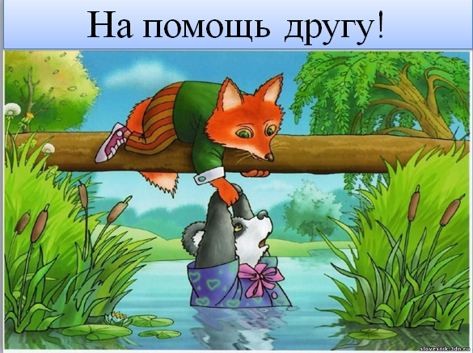

- Основной этап.
-Чтобы помочь бельчонку, предлагаю разгадать загадки.
- На экране вы видите, что кто-то закрыт листьями, отгадав загадку правильно, листок исчезает.
- Необычные цветы
Ты нашел среди листвы.
Не дотронуться рукой
Улетит цветочек твой.
Яркая, как лампочка
Тут порхает … (Бабочка).
- Что за чудо-вертолет
Мошкаре спать не дает?
Только высохнет роса,
Вылетает... (Стрекоза).
- Скажите-ка, что за букашка?
На ней в черных точках рубашка,
Умеет карабкаться ловко
По листикам ….( Божья коровка).
- У нее так много ног
Сосчитать не каждый б смог.
В них такая путаница,
Их хозяйка — ... (Гусеница)
- Не пчела она, а жалит.
Мед, варенье обожает.
Есть на брюшке полоса.
Кто она, скажите-ка?.....(Оса)
- Вот букашка-работяга.
Целый день трудиться рада.
Ношу на спине своей
Быстро тащит... (Муравей)
- Что за гость с голодным брюхом
Все звенит у нас над ухом?
Из цветов не пьет нектар,
Покусает нас... (Комар)
- Кто влетает в каждый дом
Вместе с летним сквозняком?
Кто жужжит за рамой глухо?
Надоедливая... (Муха)
- В небе кружит,
Весело жужжит.
Приземлился на сук.
Кто же это?.. (Жук)
- На поляне в васильках
Упражнялся он в прыжках.
Жаль, позавтракал им птенчик.
Кто же это был? (Кузнечик)
- Над цветком она жужжит,
К улью быстро так летит,
Мёд свой в соты отдала,
Как зовут её? …(Пчела)
- Молодцы, разгадали все загадки.
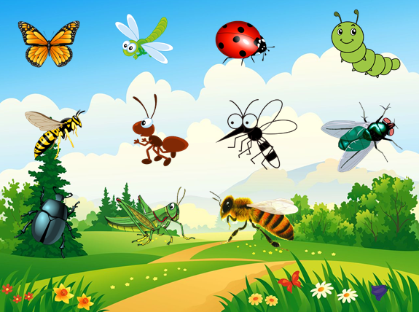
- Ребята, как можно одним словом назвать всех, кто прятался под листьями? (Насекомые)
- Верно.
- Выполнив задание верно, мы помогаем убрать первую преграду на пути бельчонка.
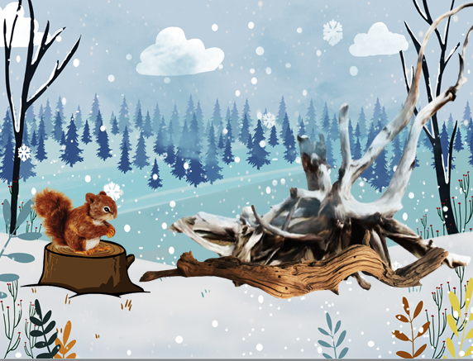

- Работа по теме урока.
- Сейчас на полянке вы видите насекомых и цветы, давайте попробуем дать ласковое название всем насекомым и цветку.
- Например: комар, а ласково комарик.
- Как будет стрекоза ласково? (Стрекозка)
- Как будет жук ласково? (жучок)
- Как будет пчела ласково? (пчелка)
- Как будет цветок ласково? (цветочек)
- Как будет муравей ласково? (муравьишка)
- Как будет гусеница ласково? (гусеничка)
- Молодцы! Еще одна деревяшка пропала с пути бельчонка.
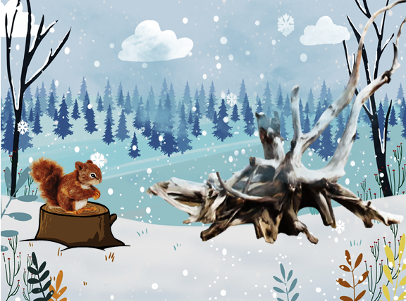
- Упражнение найди половинку.
- Сейчас у вас на столах лежат картинки с бабочками, но крылышки бабочек не полные, только половинки.
- Рядом лежат недостающие части крылышек. Ваша задача соединить бабочкам верные части крыльев.
- Молодцы. Еще одна деревяшка пропала с пути бельчонка.
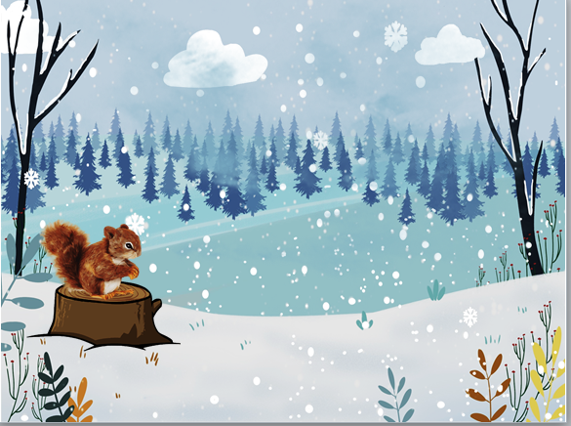
- Игра наоборот.
- у меня в руках мяч, я буду кидать его одному человеку, и называть фразу. Например, бабочка быстрая, а вы мне должны сказать ее наоборот, а гусеница медленная.
Муха быстрая, а гусеница…….медленная.

Жук шумный, а муравей….. тихий.

Жук большой, а божья коровка…..маленькая.

Бабочка яркая, а комар………. тусклый.

У осы крылья короткие, а у стрекозы…длинные.

Гусеница длинная, а муравей ……короткий.

У жука усы толстые, а у бабочки… тонкие.

У шмеля спина широкая, а у осы… узкая.

- Физминутка
Представьте, что вы кузнечики.
Дети под мелодию «В траве сидел кузнечик выполняют движения.
Поднимайте плечики,
Прыгайте, кузнечики!
Прыг-скок, прыг-скок!
Сели, травушку покушали,
Музыку послушали.
Выше, выше, высоко!
Прыгай на носках легко!
- Упражнение «Речевая дорожка» дифференсация звуков Ж-Ш Давайте все вместе пройдем по дорожке, только идти нужно дружно, не обгоняя друг друга и не отставая.
(Дети «идут» по речевой дорожке сначала в прямом, потом в обратном направлении)
(ПУШОК – ЛУЖОК – ПУШОК – ПУШОК – ЛУЖОК – ПУШОК – ЛУЖОК – ЛУЖОК).
Обратно: лужок – лужок – пушок – лужок – пушок – пушок – лужок – пушок
- Ребята, посмотрите, наш бельчонок добрался до дома, он вас благодарит за помощь.
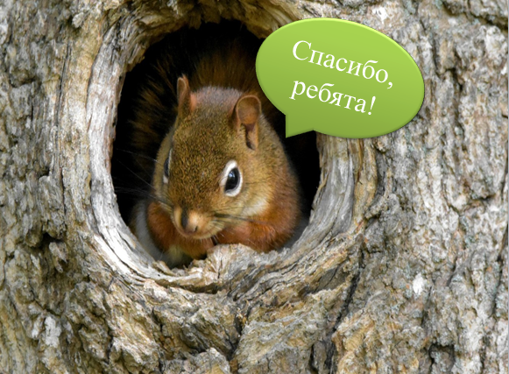
- Итоги
- Ребята, что мы сегодня делали на занятии?
- Какая игра вам понравилась больше?
-Каких насекомых мы свами разгадали?
-А кому мы сегодня помогли?
- Рефлексия
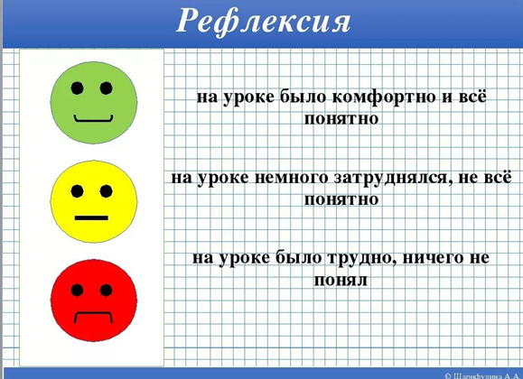
- Вы большие молодцы! Спасибо за занятие, до свидания.

